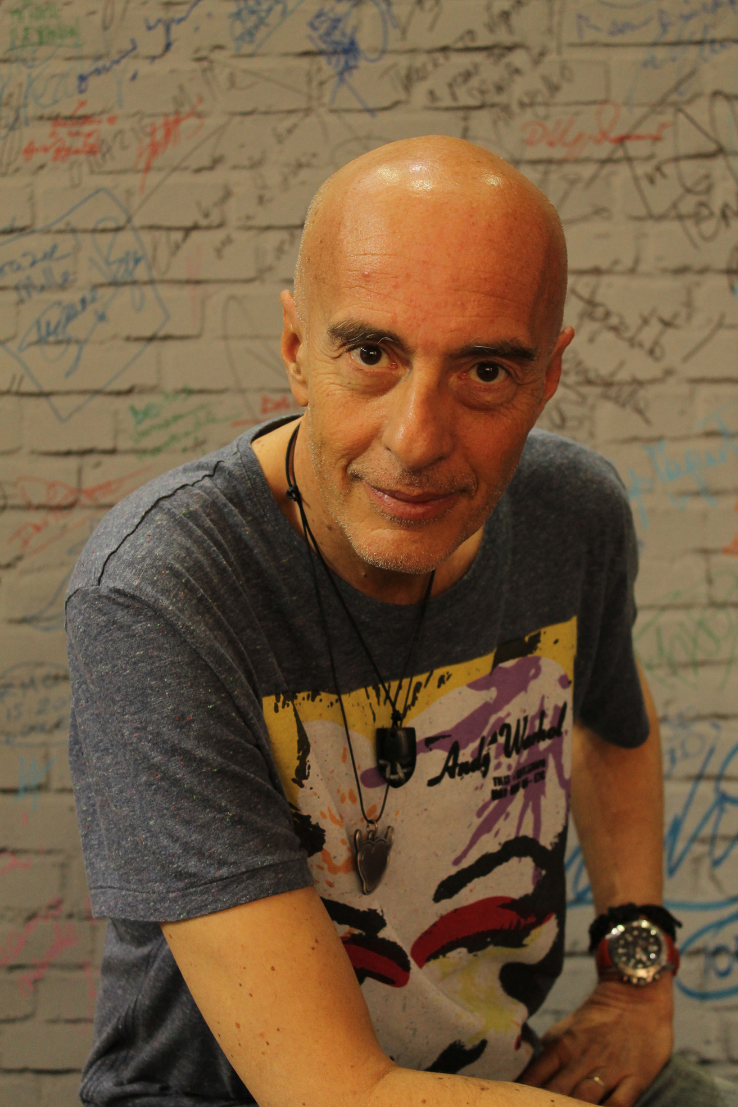
Massimo Cotto
È il giornalista musicale che vanta il maggior numero di pubblicazioni come autore. Considerato il padre del libro-intervista perché porta in auge un genere ritenuto di scarso appeal commerciale, ha diretto per Aliberti Editore la collana "Incontri - Le conversazioni di Massimo Cotto". È stato curatore della Enciclopedia del Blues e della Musica nera (Arcana), ha lavorato con Renzo Arbore al "Dizionario della canzone italiana" (Curcio), diretto con Riccardo Bertoncelli il "Dizionario del rock" per la Curcio e ha tradotto e commentato i testi di Tom Waits (primo in Italia), Bruce Springsteen, Bob Marley, Janis Joplin, Grateful Dead, Michelle Shocked, oltre al volume Jimi Hendrix: una chitarra per il secolo (Feltrinelli). Ha diretto per anni le collane Supersound e Nuovi Ritmi per Sperling & Kupfer, Songbook e Manuali Rock per Arcana, Chewing Gum per Aliberti. Nel 2003 ha pubblicato il suo primo romanzo - "Hobo, una vita fuori giri" (Premio speciale Cesare Pavese). Nel 2005 è uscito il secondo romanzo, "L’ultima volta che sono morto", con prefazione di Giorgio Faletti e postfazione di Fernanda Pivano. Nel 2007, "Le notti gotiche", un libro di racconti con Eraldo Baldini. La sua produzione è comunque prevalentemente incentrata sulla musica. Ha lavorato a lungo nei quotidiani e per le principali riviste italiane (Espresso, Epoca, Europeo, Max...) e internazionali (Billboard, Howl!). Per vent’anni ha lavorato in Rai come conduttore di programmi radiofonici e televisivi e autore di numerosi programmi. Tra i suoi lavori teatrali: “All’ombra dell’ultimo sole sul mondo” di Fabrizio De André e “Da quando a ora in scena” con Giorgio Faletti. E' direttore artistico del Festival di Castrocaro, del Premio De Andrè, di Astimusica, di Visionaria. Su Virgin Radio conduce Rock Bazar.

